Конкурс «Эффективные практики дошкольного образования»
Федорова Е.Е. воспитатель группы компенсирующей направленности
МБДОУ№50 «Алёнушка» г. Калуга

"Путешествие письма: как технология посткроссинг обогащает образовательный процесс в дошкольном образовательном учреждении"

Россия - обширная многонациональная страна, обладающая невероятным культурным, историческим и природным наследием. В каждом городе существуют уникальные традиции и достопримечательности, которые лучше всего могут описать только сами жители этих мест. Для того чтобы объединить людей из разных уголков нашей страны и позволить им обмениваться письмами, открытками и историями о своей родной культуре и традициях, была разработана технология «посткроссинг». Посткроссинг способствует развитию доверительных, дружественных отношений, пониманию и толерантности между людьми из разных городов, деревень, сёл, между людьми разных национальностей, создавая пространство для обмена и взаимного уважения.
Посткроссинг представляет собой инновационную педагогическую технологию, обладающую высокой актуальностью. Использование данной педагогической технологии в ДОУ способствует решению одной из важнейших задач ФОП ДО - воспитанию детей в духе патриотизма, формированию у дошкольников начальных представлений об истории своей страны, малой Родины. Это и послужило одной из главных мотиваций использовать данную технологию.
Как воспитатель дошкольного образовательного учреждения в своей работе я активно применяю технологию «Посткроссинг». Этот проект мы реализуем совместно с воспитателями дошкольных учреждений по всей России! Посткроссинг между детскими садами – это знакомство с родной страной в увлекательной форме, где дети узнают о разных городах России, знакомятся с историей, особенностями ландшафта, климата и условиями жизни в разных регионах страны, с культурными традициями народов. Мы обмениваемся письмами, открытками и детскими подарками, такими как рисунки, аппликации и раскраски.
Работу по внедрению технологии посткроссинг я начала со знакомства ребят с почтой, с профессией почтальона. Дети познакомились с такими понятиями, как письмо, конверт, почтовая марка, бандероль, посылка и т. д. В игровой форме узнали о том, как путешествует письмо. Далее, рассматривая карту нашей страны, вместе с детьми решили, что было бы здорово познакомиться с ребятами из других городов, узнать, как они живут, чем занимаются, что интересного есть в их городе. Было принято решение найти друзей по переписке. В интернет-источниках мы нашли группу «Посткроссинг между детскими садами», где есть адреса тех детских садов, которые хотят участвовать в переписке. Мы туда добавили адрес нашего сада. Вскоре откликнулись несколько садов, готовых нам написать. И таким образом началось наше участие в этом проекте.
Получив письмо, мы с ребятами его открываем, читаем, рассматриваем содержимое. Там могут быть открытки, рисунки, книжки, задания (лабиринты, кроссворды, ребусы). Потом вместе с ребятами мы продумываем ответ, собираем письмо и несем на почту.
В этом направлении я работаю уже три года, нам пришли письма из разных уголков России: Из Калининграда, Стерлитамака, Краснодарского края, Республики Коми, Марий Эл, Калмыкии, Татарстана, Курска, Свердловска и др. городов.
Так как многие дети не умеют писать в дошкольном возрасте, то основную информацию записывает с их слов воспитатель, а дети в рисунках отображают то, о чем бы хотели рассказать своим сверстникам. Например: дети рисуют себя, свои увлечения, любимые игрушки, свой сад, группу. В письме дети рассказывают о своем родном городе, достопримечательностях, отправляют друг другу открытки с изображением родного города, иногда творческие поделки, игры, сделанные своими руками.
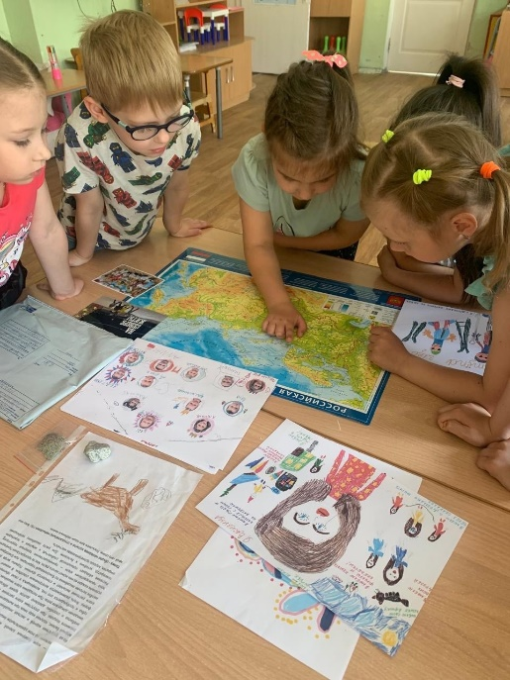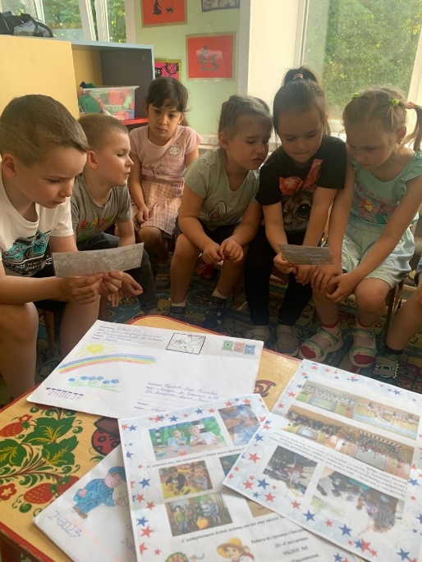
В группе создана предметно-развивающая среда по ознакомлению детей с родным городом, в которой имеется широкий спектр иллюстраций, фотографий с видами малой родины. Изготовлены тематические альбомы: «Достопримечательности нашего города», «Мой район», «Животные и птицы Калужского края» и т. д. Создан мини-музей «Калужская глиняная игрушка».
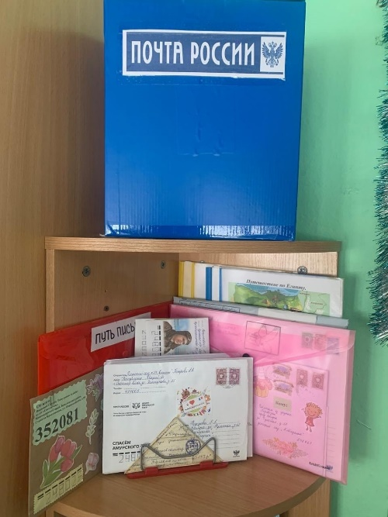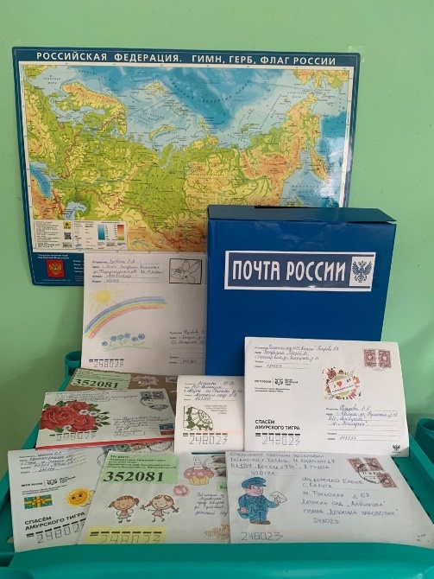
Особое место в предметно-развивающей среде по патриотическому воспитанию занимает уголок по посткроссингу, где размещена карта России, на которой вместе с детьми отмечаем города, из которых мы уже получали письма, полочка с письмами и дидактическими играми по теме, почтовый ящик, альбомы с марками, разными видами конвертов, атрибуты к сюжетно-ролевой игре «Почта».
В этой работе нам активную помощь оказывают родители. Дома вместе с детьми они делают декоративные открытки, которые мы потом отправляем, рисуют интересные марки, и даже принимают участие в придумывании с малышами сказок, о том, как путешествует конвертик, помогают в организации экскурсий на почту.
Таким образом, успешное проведение программы по патриотическому воспитанию старших дошкольников (5–6 лет) посредством ознакомления с родным краем требует взаимодействия всех участников педагогического процесса: воспитателей, родителей и детей.
Материал, собранный в рамках данного проекта, может пополняться, дорабатываться и использоваться педагогами в процессе патриотического воспитания старших дошкольников (5–6 лет) посредством ознакомления с историей и традициями родного края.

